PHÒ GIÁ VỀ KINH
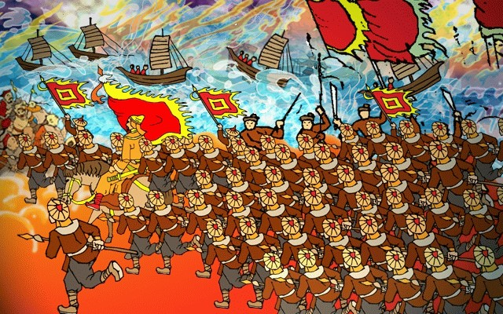
(Phiên âm)
Đoạt sáo Chương Dương độ
Cẩm Hồ Hoàn Tử quan.
Thái bình tu trí lực
Vạn cổ thử giang san

(Dịch nghĩa)
Cướp giáo giặc ở bến Chương Dương
Bắt quân Hồ ở của Hàm Tử
Thái bình rồi nên dốc hết sức lực
Muôn đời vẫn có non sông này
(Dịch thơ)
Chương Dương cướp giáo giặc
Hàm Tử bắt quân thù
Thái bình nên gắng sức
Non nước ấy ngàn thu

